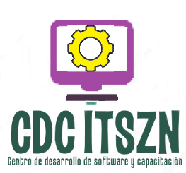

Cierre del proyecto

# Datos de la reunión

|  |  |
| --- | --- |
| **Fecha:** | 11 de junio 2018 |
| **Lugar:** | Oficina de Centro de Idiomas |
| **Objetivos** | Cierre y entrega del proyecto |
| **Reunión convocada por:** | Daniel Arredondo Salcedo |

# Temas tratados

|  |  |  |
| --- | --- | --- |
| **#** | **Tema** | **Detalle** |
|  | Entrega del proyecto | Se realizó la entrega del proyecto al cliente cumpliendo con lo establecido en el documento IdiomasITSZN_EnunciadoTrabajo_v01.docx incluyendo código fuente de la aplicación WEB, aprobando así el cliente los productos entregados. |
|  | Capacitación a docentes | Se realizó una demostración con el personal docente del área de idiomas en la cual se trataron los temas de acceso al sistema, captura de calificaciones y reportes para docentes. |
|  | Validación de los manuales | Se mostraron al cliente y a los docentes los manuales de usuario, de operación y técnico. aprobando así el cliente los manuales entregados. |

# Participantes

|  |  |  |
| --- | --- | --- |
| **Nombre y apellido** | **Cargo** | **Firma** |
| Martha Patricia Osornio González | Encargada del centro de idiomas, Cliente |  |
| Daniel Arredondo Salcedo | Administrador de proyecto y líder técnico |  |